SYNDICAT D’ASSAINISSEMENT DES COMMUNES
DE L’OISANS ET DE LA BASSE ROMANCHE
Régie d’assainissement collectif
1, bis rue Humbert 38520 LE BOURG D’OISANS
Tél : 04 76 11 01 09
Compléter et envoyer ce formulaire au format WORD à l’adresse suivante : urbanisme.saco@saur.com
DEMANDE DE RACCORDEMENT AU RESEAU D’ASSAINISSEMENT COLLECTIF (volet 1)
A renvoyer 2 mois avant le début des travaux de raccordement
Le demandeur (à renseigner par le demandeur)
Nom Prénom / raison sociale :
Adresse :
Tél : Mail :
Agissant en qualité de :
Le bien à raccorder (à renseigner par le demandeur)
N° et Adresse :
Lieu-dit/Résidence : CP + Commune :
Codes d’accès :
Références cadastrales (Section/Parcelle) :
Nature du bien : ☐ Habitation principale ☐ Habitation secondaire ☐ Autre, préciser :
Origine de la demande de raccordement (à renseigner par le demandeur)
☐ Dossier d’autorisation d’urbanisme  N° de permis de construire :  Surface plancher créée : m²  Déclaration d’ouverture de chantier déposée en mairie le :  La Participation à l’Assainissement Collectif (PAC) sera facturée au prorata de la surface plancher créée (déclarée dans le Cerfa), conformément à la délibération du 18/07/2024 |  | ☐ Obligation de raccordement suite à non-conformité  La Participation à l’Assainissement Collectif (PAC) sera facturée d’un montant forfaitaire de 300 euros conformément à la délibération du 18/07/2024
Travaux (à renseigner par le demandeur)
Vous avez choisi une entreprise pour réaliser vos travaux de raccordement : ☐ Oui ☐ Non
(Si oui, merci de joindre à ce courrier le devis correspondant)
Date prévisionnelle des travaux en domaine public :

☐ En cochant cette case, je m’engage à transmettre un plan projet des installations privatives jusqu’au point de raccordement.
☐ En cochant cette case, je m’engage à me conformer en tous points au présent règlement du Service public d’assainissement collectif et à respecter les prescriptions techniques.
☐ En cochant cette case, je m’engage à demander le contrôle de conformité du branchement réseau d’assainissement collectif en utilisant le formulaire annexé à cette demande.
☐ Je suis informé que le raccordement d’eaux usées est soumis à la Participation à l’Assainissement Collectif (PAC).

Date de la demande :

Etude de la demande (à renseigner par SAUR)
Demande étudiée le :
RDV sur site nécessaire : ☐ Oui ☐ Non
Si oui, date prévisionnelle de visite sur site :
Point de raccordement :
Diamètre du branchement :
Observations :

Visa Agent : | Date : |  | Cachet :
 |  | SYNDICAT D’ASSAINISSEMENT DES COMMUNES DE L’OISANS ET DE LA BASSE ROMANCHE  Régie d’assainissement collectif 1 bis Rue Humbert  38520 LE BOURG D’OISANS  Tél : 04 76 11 01 09
Compléter et envoyer ce formulaire au format WORD à l’adresse suivante : urbanisme.saco@saur.com
DEMANDE DE CONTRÔLE DE CONFORMITE DU BRANCHEMENT
AU RÉSEAU D’ASSAINISSEMENT COLLECTIF (valable 5 ans) (volet 2)
☐ Contrôle de branchement neuf :
Le prix de ce contrôle est compris dans le montant de la Participation à l’Assainissement Collectif facturée par le SACO
Le demandeur (à renseigner par le demandeur)
Nom Prénom/ raison sociale :
Adresse :
Tél : Mail :
Agissant en qualité de :
Date et lieu de naissance du demandeur (si particulier) :
SIREN ou SIRET (si société) :
Date de la demande :
Si besoin : personne à contacter pour réaliser le contrôle : Tél :
Facturation au : ☐ Demandeur ☐ Propriétaire Autre (préciser et fournir un accord écrit) :
Le propriétaire (si différent du demandeur)
Merci d’indiquer votre adresse postale pour envoi de courrier – résidence principale
Nom / Raison sociale : Date et lieu de naissance :
Adresse :
Tél : Mail :
Le bien (à renseigner par le demandeur)
N° et Adresse :
Lieu-dit/Résidence : CP + Commune :
Codes d’accès :
Références cadastrales (Section/Parcelle) :
Nature du bien : ☐ Copropriété de logements ☐ Commerce ☐ Maison ☐ Appartement ☐ Autre (préciser) :
CONTRÔLE (à remplir par l’agent)
Boite de branchement accessible | ☐ oui |  | ☐ non
Bon écoulement des eaux usées | ☐ oui |  | ☐ non
Séparation eaux usées / eaux pluviales | ☐ oui |  | ☐ non
Inversion eaux usées / eaux pluviales | ☐ non |  | ☐ oui
CONFORMITÉ
□ Conforme | ☐ Conforme avec réserves |  | ☐ Non conforme
Contre-visite nécessaire | ☐ non |  | ☐ oui
Observations :

Visa Agent : | Date : |  | Cachet :
CONTRE-VISITE
Pour tout conseil technique sur les travaux à réaliser, merci de contacter le SACO
Observations :

Visa Agent : | Date : |  | Cachet :

Annexe 1 : PRESCRIPTIONS TECHNIQUES

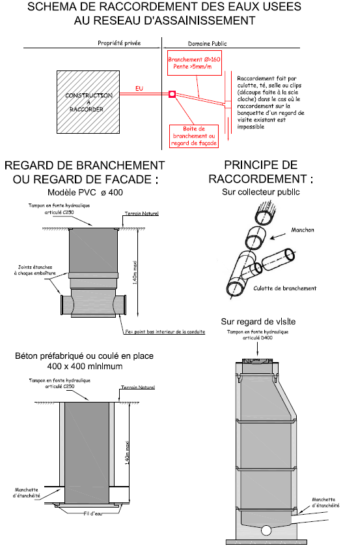

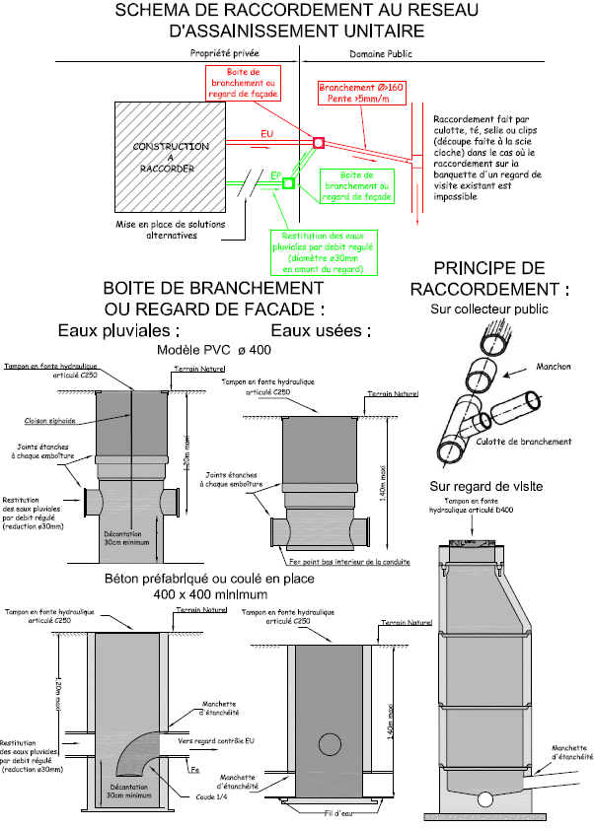

Annexe 2 : ENTREPRISES DE TRAVAUX EXERCANT SUR LE TERRITOIRE

Cette liste est non-exhaustive.

Entreprise | Adresse | Téléphone
SARL ERIC BARRUEL TERRASSEMENT | 476 Chemin Pierre Polycarpe  Les Sables  38520 Le Bourg-d'Oisans | 04 76 80 19 83
Ets GRAVIER Travaux publics | Le Rat Zone du, 38520 Le Bourg-d'Oisans | 04 76 79 24 05
Ets PELLISSIER Travaux publics | 100 Rte de Savoie, 38114 Allemond | 04 76 80 75 80
Ets FIAT | 38520 Ornon | 04 76 80 43 41

